Fynsk guldsmedje gik online - og er i dag landsdækkende smykkeforretning i vækst

Siden Pind J. Design i Svendborg gik online med sin smykkeforretning, er den på få år blevet en af Danmarks største virksomheder inden for branchen. Det stiller krav til en effektiv styring på tværs af de forskellige forhandlere og platforme. Løsningen har den succesfulde butik fundet i et integreret IT-system fra Visma, der samler alle dele af virksomhedens produkt- og kundeinformationer med økonomisystem, kasseløsning og webshop.

Pind J. Design Guldsmedje i Svendborg er med sine 22 ansatte en af Danmarks største virksomheder inden for design, reparation og salg af guld- og sølvsmykker. Med egen produktion, salg af egne såvel som andre leverandørers produkter foruden reparation af smykker og ure, er der mange forskellige komponenter at holde styr på i hverdagen. Denne udfordring er ikke blevet mindre i takt med etableringen af en webshop tilbage i 2005, der siden opstarten har været i rivende udvikling og vækst.

Bevarer overblikket og sparer tid
Med både butik, værksted og en stadigt voksende webshop kommer virksomheden op på en stor mængde vare- og reparationsnumre. Det stiller store krav til det it-system, som skal varetage virksomhedens lagerstyring, varebestilling, fakturering, bogføring og regnskab.
- Ja, der er lidt at holde styr på. Vi har over 80.000 varenumre, hvilket betyder, at det økonomisystem, vi har brug for, skal kunne fungerer som et integreret it-system, der skal være funktionelt på tværs af forhandlerbutikkerne og de forskellige platforme. Vi har ikke råd til, at eksempelvis lagerstyringen fejler, eller at webshoppen ikke holdes opdateret med nye varer, understreger indehaver og guldsmed Peter Pind, som har fundet løsningen i et integreret system fra nordiske Visma, der blandt andet leverer integrerede brancheløsninger til detailhandelen.

Løsning leveret af lokal IT-specialist
Pind J Design har valgt en Winkompas-løsning med 8 brugere samt to kasser, der er integreret med økonomisystem og webshop-løsning, der også er udviklet af Visma. Ved at arbejde i ét system, bevarer medarbejderne overblikket og sparer tid, når de løbende opdaterer varer og information i systemet.
- Når en vare sælges i butikken, hives den straks af hylden på lageret. Og når der er prisrettelser, slår det igennem på webshoppen med det samme. Det er fordele, som gør vores processer mere effektive, er mere tidsbesparende og er med til at eliminere dobbeltarbejde, fastslår Peter Pind.

Løsningen betyder, at indehaveren og medarbejderne ikke skal bruge tid på dobbeltindtastninger og vente på opdateringer henover natten.
- Med det integrerede system får virksomhedens medarbejdere frigivet mere tid til at fokusere på kunderne og bruge ressourcerne, hvor de skaber størst værdi, fortæller Svend Madsen fra Indgang-It i Svendborg, der har implementeret Visma Winkompas-løsningen hos Pind J. Design.

Fuldt integreret system
Peter Pind møder stor interesse for systemet fra andre aktører i branchen, der gerne vil se systemets og dets mange fordele.
- Den simple tilgang og det brugervenlige system gør, at alle kan bruge systemet meget hurtigt. Derudover er der ingen tvivl om, at den samlede Visma-løsning har gjort vores arbejdsprocesser mere effektive og dermed bidraget til en øget lønsomhed i forretningen, fastslår Peter Pind.

Fakta om virksomhederne:

Pind J Design, der ligger i Svendborg, er den største virksomhed i Danmark inden for salg og reparation af guld- og sølvsmykker. Virksomheden består af 22 ansatte, der ud over at fungere som værksted for 60 guldbutikker rundt i landet og administrerer virksomhedens egen butik, også styrer virksomhedens webshop, der de seneste tre år har været i en voldsom vækst.

Indgang-IT blev etableret af Svend Madsen i 2000 som konsulentvirksomhed med fokus på at modernisere mindre og mellemstore virksomheders økonomisystemer, administration, bogholderi og kontor. Der bruges meget tid på at afdække kundernes reelle behov, så der ikke investeres i unødigt store systemer og løsninger, som virksomhederne i sidste ende kun udnytter 20% af. Som Visma-partner har Indgang-IT adgang til løsninger og viden fra den nordiske IT- og konsulentvirksomhed og kombinerer dette med indsigt i en række brancher og de enkelte kunders behov.

Visma er Nordens førende leverandør inden for softwaresystemer og forretningskritiske it-løsninger samt outsourcing af HR-, løn- og økonomifunktionen foruden inkasso. Virksomhedens kunder er såvel små enkeltmandsvirksomheder som mellemstore og helt store virksomheder inden for både den private og offentlige sektor. Visma’s løsninger effektiviserer arbejdsprocesserne, og gør virksomhederne mere konkurrencedygtige. I Danmark har Visma flere end 600 medarbejdere fordelt på kontorer i Herlev, Kolding, København, Lyngby, Odense, Vejle og Aarhus. På nordisk plan beskæftiger Visma flere end 6.500 ansatte og omsatte i 2014 for godt 7,1 mia. NOK.

Kontaktinformationer:
- Visma Software A/S: Marketing manager Rie Jørgensen,
mail: rie.jorgensen@visma.com, mobil: 51 48 90 48, www.visma.dk
- Pind J Design: Guldsmed Peter Pind, mail peter@pindj.dk, telefon 62 51 11 59, www.pindj.dk
- Indgang-IT: Partner Svend Madsen, mail sm@smadsen.dk, mobil 29 25 50 05, www.indgangit.dk

Case-resumé:

Udfordring:
- Operation på flere forskellige platforme
- Mange varenumre og meget manuelt arbejde
- Arbejdsrutiner præget af dobbeltarbejde

Løsning:
- Visma Winkompas, der er et effektivt regnskabsprogram, som kan anvendes til håndtering af regnskab, kasse, lager, ordrer samt data om kunder, leverandører, varer og en række andre funktioner.

Udbytte:
- Lager, transaktioner og regnskab i ét samlet system
- Bedre overblik
- Understøttelse af arbejdsprocesserne
- Tidsbesparelser og eliminering af dobbeltarbejde
- Mere effektive forretningsprocesser skaber grobund for vækst

Fotos – til fri benyttelse:
Udvalgte er vedhæftet i høj opløsning og flere kan fremsendes.
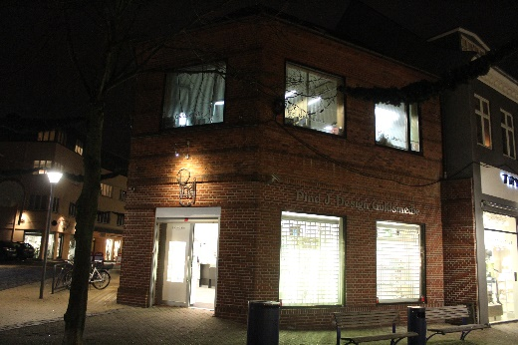 | 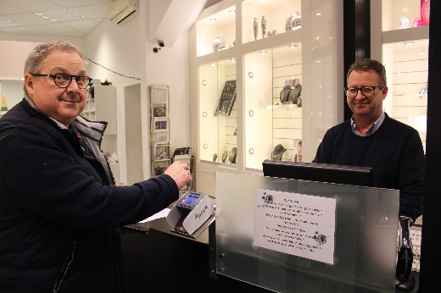 | 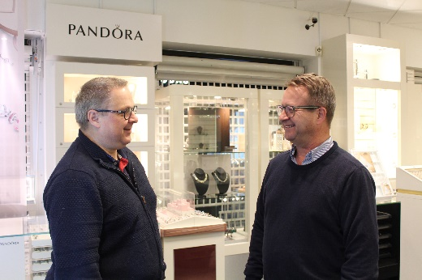
Pind J Design, der ligger i Svendborg, er den største virksomhed i Danmark inden for salg og reparation af guld- og sølvsmykker. Virksomheden består af 22 ansatte, der ud over at fungere som værksted for 60 guldbutikker rundt i landet og administrerer virksomhedens egen butik, også styrer virksomhedens webshop, der de seneste tre år har været i en voldsom vækst. | Pind J Design i Svendborg har valgt en Winkompas-løsning med 8 brugere samt to kasser, der er integreret med økonomisystem og webshop-løsning, der også er udviklet af Visma. Ved at arbejde i ét system, bevarer medarbejderne overblikket og sparer tid, når de løbende opdaterer varer og information i systemet. | Med det integrerede system får virksomhedens medarbejdere frigivet mere tid til at fokusere på kunderne og bruge ressourcerne, hvor de skaber størst værdi, fortæller Svend Madsen (tv) fra Indgang-It i Svendborg, der har implementeret Visma Winkompas-løsningen hos Pind J. Design, der ligeledes ligger i Svendborg, men også har succes med at sælge til smykkeforretninger over hele landet
 | 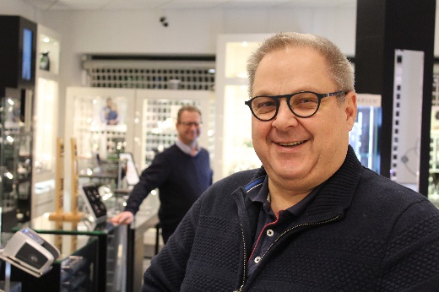 | 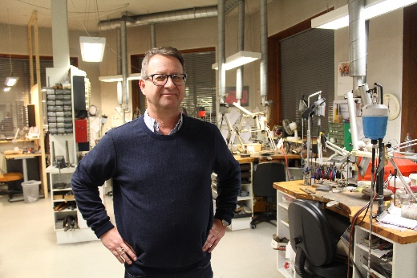
Vi har over 80.000 varenumre, hvilket betyder, at det økonomisystem, vi har brug for, skal kunne fungerer som et integreret it-system, der skal være funktionelt på tværs af forhandlerbutikkerne og de forskellige platforme. Vi har ikke råd til, at eksempelvis lagerstyringen fejler, eller at webshoppen ikke holdes opdateret med nye varer, understreger indehaver og guldsmed Peter Pind, som har fundet løsningen i et integreret system fra nordiske Visma, der blandt andet leverer integrerede brancheløsninger til detailhandelen. | Hos Indgang IT bruger vi meget tid på at afdække kundernes reelle behov, så der ikke investeres i unødigt store systemer og løsninger, som virksomhederne i sidste ende kun udnytter 20% af. Som Visma-partner har vi adgang til løsninger og viden fra den nordiske IT- og konsulentvirksomhed og kombinerer dette med indsigt i en række brancher og de enkelte kunders behov, fortæller Svend Madsen, der har leveret Vismas WinKompas-løsning til Pind J Design i Svendborg | Den simple tilgang og det brugervenlige system gør, at alle kan bruge vores nye WinKompas-system meget hurtigt. Derudover er der ingen tvivl om, at den samlede Visma-løsning har gjort vores arbejdsprocesser mere effektive og dermed bidraget til en øget lønsomhed i forretningen, fastslår Peter Pind, der er indehaver af Pind J Design i Svendborg

